Математика, 4 модуль.
Предварительный список вопросов к экзамену
1) Первообразная и неопределенный интеграл. Определение и свойства. Таблица интегралов. Интегрирование по частям. Замена переменной в определенном интеграле.
2) Интегрирование рациональных функций. Разложение рациональной дроби 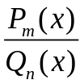 на простейшие. Метод неопределенных коэффициентов. Интегрирование простейших дробей:
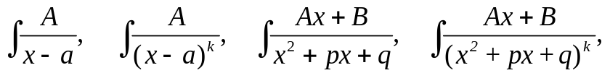 где 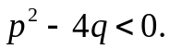
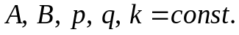
3) Метод Остроградского. Обобщение алгоритма Евклида: определение наибольшего общего делителя многочленов 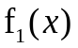 и 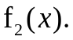
4) Интегрирование некоторых тригонометрических функций. Интегралы вида: 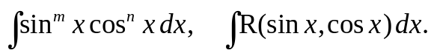 Интегрирование произведений синусов и косинусов.
5) Интегрирование иррациональных выражений. Дифференциальный бином. Подстановки Эйлера.
6) Определенный интеграл. Определение, свойства, геометрический смысл.
7) Свойства интегральных сумм Дарбу. Необходимое и достаточное условие существования определенного интеграла. Теоремы об интегрируемых функциях.
8) Интегрируемость кусочно-непрерывных функций. Теорема о среднем.
9) Формула Ньютона-Лейбница. Теорема Барроу. Замена переменной и интегрирование по частям в определенном интеграле.
10) Вторая теорема о среднем значении.
11) Формула Тейлора с остаточным членом в интегральной форме. Остаточный член в форме Лагранжа.
12) Приложения определенных интегралов. Длина кривой.
13) Приложения определенных интегралов. Площадь плоской фигуры. Объемы тел.
14) Приложения определенных интегралов. Площадь поверхности тела вращения.
15) Центр тяжести кривой. Первая и вторая теоремы Гульдина.
16) Несобственные интегралы с бесконечными пределами. Теоремы о сходимости несобственных интегралов. Признак Абеля. Признак Дирихле.
17) Несобственные интегралы от неограниченных функций. Теоремы о сходимости.
18) Главное значение несобственного интеграла. Замена переменной в несобственном интеграле. Интегралы, зависящие от параметра. Предельный переход под знаком интеграла.
19) Дифференцирование под знаком интеграла (правило Лейбница). Интегрирование под знаком интеграла.
20) Эйлеров интеграл первого рода (Бета-функция Эйлера). Определение и свойства.
21) Эйлеров интеграл второго рода (Гамма-функция Эйлера). Определение и свойства. Свзязь с бета-функцией Эйлера.
22) Функции нескольких переменных. Основные понятия.
23) Непрерывные функции нескольких переменных. Первая и вторая теоремы Больцано-Коши. Лемма Больцано-Вейерштрасса. Первая и вторая теоремы Вейерштрасса.
24) Равномерная непрерывность функции нескольких переменных. Теорема Кантора. Частные производные. Геометрический смысл частной производной.
25) Полное приращение и полный дифференциал функции нескольких переменных.
26) Геометрический смысл дифференциала функции нескольких переменных. Касательная плоскость к поверхности. Доказательство соответствующей теоремы. Уравнение касательной плоскости.
27) Производные от сложных функций. Производная функции 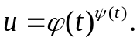
28) Дифференцирование функционального определителя. Инвариантность формы первого дифференциала.
29) Формула конечных приращений (теорема Лагранжа).
30) Производные высших порядков. Теорема о смешанных производных.
31) Дифференциалы высших порядков. Отсутствие свойства инвариантности формы у дифференциалов порядка выше первого. Замечание Коши.
32) Формула Тейлора для функции нескольких переменных.
33) Экстремумы функции нескольких переменных. Необходимое условие экстремума. Достаточные условия экстремума функции двух переменных.
34) Достаточные условия экстремума. Случай переменных. Критерий Сильвестра. Условия отсутствия экстремума.
35) Наибольшее и наименьшее значения функции. Найти наибольшее и наименьшее значения функции 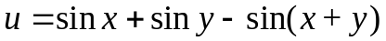 в прямоугольной области: 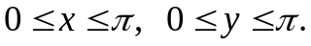
36) Неявные функции. Теорема о неявной функции. Производные от неявно заданной функции. Неявные функции от нескольких переменных. Теорема (система 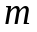 неявных функций 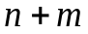 переменных).
37) Условный экстремум. Метод неопределенных множителей Лагранжа.
38) Вывод закона преломления света из принципа Ферма.
39) Векторная функция скалярного аргумента. Касательная прямая и нормальная плоскость к кривой. Касательная плоскость и нормаль к поверхности.
40) Кратные интегралы. Мера Жордана. Квадрируемость множества. Двойной интеграл. Необходимое и достаточное условие интегрируемости функции. Свойства интегрируемых функций.
41) Вычисление двойного интеграла. Теорема о среднем значении.
42) Замена переменных в двойном интеграле. Привести примеры (отображение декартовых координат в полярные, преобразование инверсии 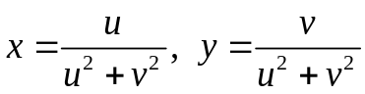).
43) Выражение площади в криволинейных координатах.
44) Замена переменных в двойном интеграле. Аналогия с формулой замены переменных в определенном интеграле.
45) Несобственные двойные интегралы. Интегралы по неограниченной области. Интегралы от неограниченных функций. Вычислить 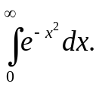
46) Тройной интеграл. Вычисление тройного интеграла. Замена переменных в тройном интеграле.
47) Цилиндрическая и сферическая системы координат. Связь с декартовыми координатами. Якобиан перехода. Координатные поверхности.
48) Вычислить интеграл 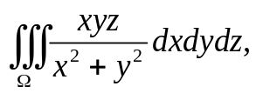 где область  ограничена поверхностью 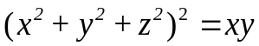 и плоскостью 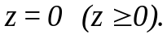
49) Вычислить интеграл 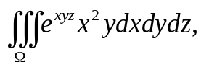 где область задана неравенствами: 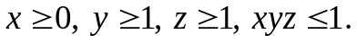
50) Приложения кратных интегралов. Площадь плоской фигуры, объем тела, масса тела, статические моменты, координаты центра масс, момент инерции, потенциал гравитационного поля тела.
51) Момент инерции. Теорема Штейнера. Вычислить момент инерции однородного шара радиуса  с постоянной плотностью 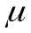 относительно оси , касающейся шара.
52) Потенциал гравитационного поля тела. Найти потенциал гравитационного поля однородного цилиндра с плотностью 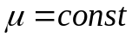, радиусом и высотой в центре его основания.
53) Длина кривой. Аддитивность длины кривой. Спрямляемость кривой. Дифференциал длины дуги кривой. Доказательство соответствующих теорем.
54) Криволинейный интеграл первого рода. Сведение криволинейного интеграла первого рода к определенному интегралу. Дифференциал длины дуги кривой при различных способах задания кривой. Криволинейный интеграл первого рода при различных способах задания кривой.
55) Приложения криволинейного интеграла первого рода: длина кривой, масса кривой, координаты центра масс. Найти положение центра масс свободно висящей однородной нерастяжимой нити. Форма нити задается уравнением: 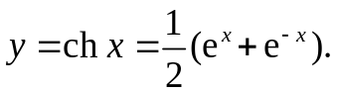 Сравнить положения центра масс для свободно висящей нити и для нити, оттянутой вниз за середину до треугольной формы.
56) Площадь поверхности, поверхностные интегралы. Пример Шварца.
57) Вычисление площади поверхности. Определение поверхностного интеграла.
58) Сведение поверхностного интеграла к двойному. Вычислить площадь части сферической поверхности радиуса , вырезанной цилиндром радиуса 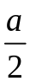. Цилиндр проходит через центр сферы.
59) Скалярное поле. Производная по направлению. Градиент: определение и свойства.
60) Векторное поле. Дивергенция. Ротор. Оператор Гамильтона.
61) Криволинейный интеграл второго рода. Существование и вычисление криволинейного интеграла второго рода. Связь между криволинейными интегралами обоих типов. Работа силового поля.
62) Условия независимости криволинейного интеграла второго рода от пути интегрирования. Восстановление функции по ее полному дифференциалу.
63) Теорема Грина.
64) Поверхностный интеграл второго рода. Определение и свойства. Связь с поверхностным интегралом первого рода.
65) Поток векторного поля. Формула Стокса. Приложение формулы Стокса к исследованию криволинейного интеграла в пространстве. Формула Стокса в векторной форме. Инвариантное определение ротора.
66) Формула Остроградского-Гаусса. Инвариантное определение дивергенции. Приложение формулы Остроградского-Гаусса к исследованию поверхностных интегралов.
67) Интеграл Гаусса.
68) Специальные поля. Потенциальное поле. Соленоидальное поле.

